附件二
徐汇院区体检操作指南及注意事项
体检采用个人网上预约，请严格按本人预约日期参检，在体检前了解以下相关事项：
一、网上开始预约日期： 2026年5月30日至10月10日
二、体检日期：
集中体检：2026年6月13、20、27日，合计3次，均为周六，自行前往。
零星体检：6月1日至10月15日结束。
体检时间:上午7:30- 9:30 (空腹抽血请在9:30之前到达）
三、体检地点：徐汇区宜山路600号门诊14楼健康管理中心，请务必带好【身份证】原件
四、网上预约流程：见图
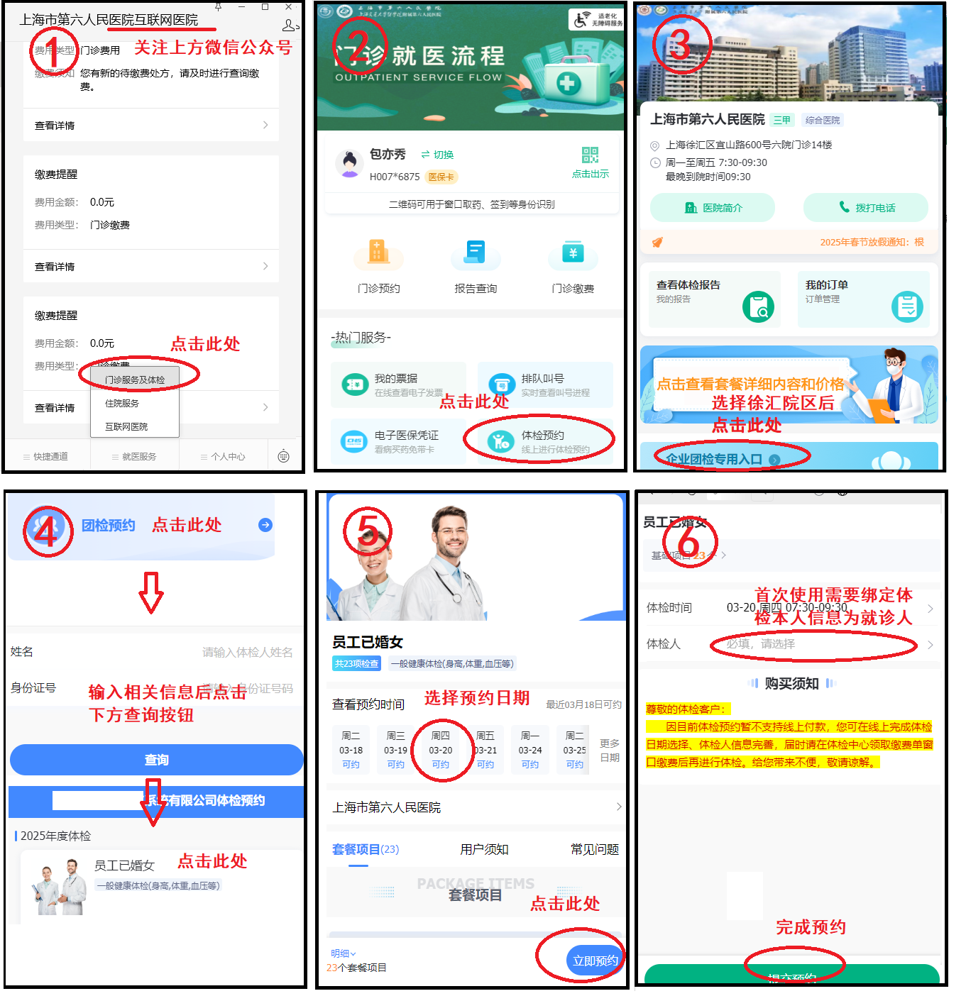
五、体检注意事项:
1、体检前三日请不要多食高脂类食物(如肥肉、蛋类等)。
2、体检前一天晚上8点后避免进食和剧烈运动，保持充足睡眠。
3、不要佩戴首饰，不要穿金属扣内衣，以免影响放射检查。
4、体检当天上午空腹，带好身份证至体检中心前台登记，领取体检导诊指引单。
5、未婚、已孕、经期女性不做妇科检查，怀孕或备孕女性不做放射类检查。
6、体检完成后请将导诊指引单交回前台，并确认有无项目遗漏。
7、最后领取早餐。
六、体检报告查询：
体检14天左右，可在医院公众号查询体检报告。

上海市第六人民医院徐汇院区健康管理中心
2026年5月15日

